Câu 35: [HH11.C3.5.BT.c] (THTT - Số 484 - Tháng 10 - 2017 - BTN) Cho hình chóp tam giác đều có độ dài cạnh đáy bằng , cạnh bên bằng . Gọi là tâm của đáy , là khoảng cách từ đến mặt phẳng và là khoảng cách từ đến mặt phẳng . Tính .
A. . B. . C. . D. .
Lời giải
Chọn C.

Do tam giác đều tâm suy ra tại là trung điểm của.
Ta có:.
Từ giả thiết hình chóp đều suy ra , .
Dựng .
Có .
Có .
Từ đó có .
Trong tam giác vuông có đường cao nên:
.
Vậy .
Câu 33. [HH11.C3.5.BT.c] (THPT Hà Huy Tập - Hà Tĩnh - Lần 2 - 2017 - 2018 - BTN) Cho hình chóp có , đáy là hình chữ nhật với và Tính khoảng cách giữa và ?
A. . B. . C. . D. .
Lời giải
Chọn B
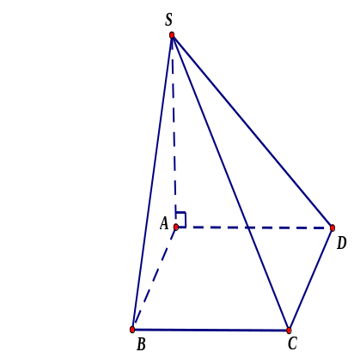
.
.
Câu 18: [HH11.C3.5.BT.c] (THPT Phan Chu Trinh - ĐăkLăk - 2017 - 2018 - BTN) Cho hình chóp có đáy là hình vuông cạnh . và . Khi đó khoảng cách từ điểm đến mặt phẳng bằng:
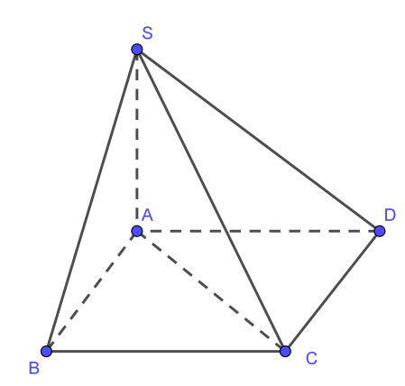
A. . B. .
C. . D. .
Lời giải
Chọn D
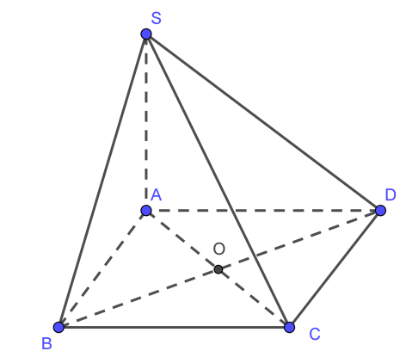
Gọi là tâm hình vuông .
Ta có: .
.
Câu 45: [HH11.C3.5.BT.c] (THPT Phan Chu Trinh - ĐăkLăk - 2017 - 2018 - BTN) Cho hình chóp có đáy là tam giác đều cạnh , , góc giữa đường thẳng và mặt phẳng bằng . Khoảng cách giữa hai đường thẳng và bằng
A. . B. . C. . D. .
Lời giải
Chọn B
Vì nên .
.
Dựng hình bình hành , ta có nên:
Gọi là trung điểm , suy ra . Từ ta có , do đó . Kẻ () thì .
Từ và suy ra . Nên .
Tam giác đều cạnh nên .
Trong tam giác vuông tại , ta có
.
Vậy .
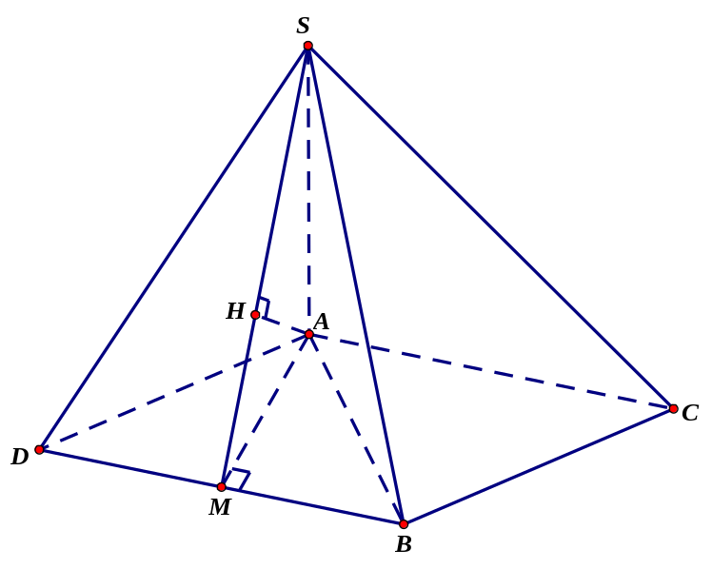
Câu 39: [HH11.C3.5.BT.c] Cho hình chóp có đáy là tam giác cân tại , là trung điểm là trung điểm , ,, là trọng tâm tam giác , lần lượt là trung điểm . Kí hiệu là khoảng cách giữa 2 đường thẳng và . Khẳng định nào sau đây đúng?
A. . B. . C. . D. .
Lời giải
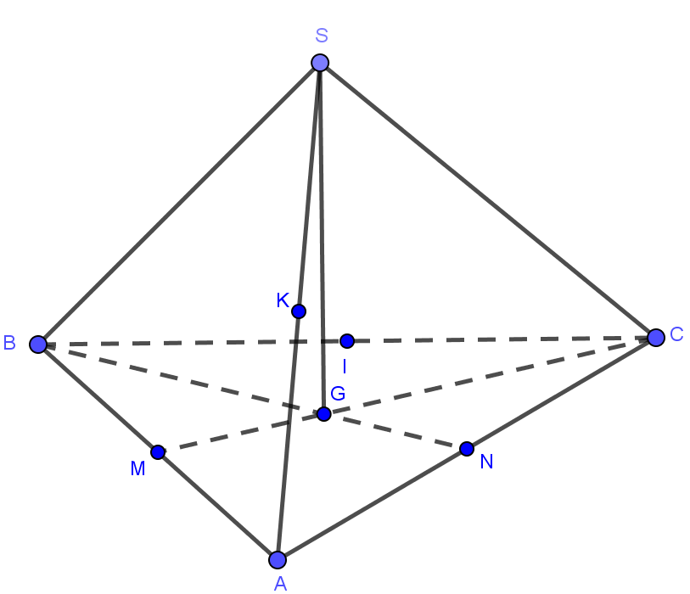
Chọn A
là tam giác cân tại nên (1)
Có: (2)
Vậy .
Câu 41: [HH11.C3.5.BT.c] Cho hình hộp có , . Khi đó, khoảng cách giữa các đường thẳng chứa các cạnh đối diện của tứ diện là:
A. . B. . C. . D. .
Lời giải
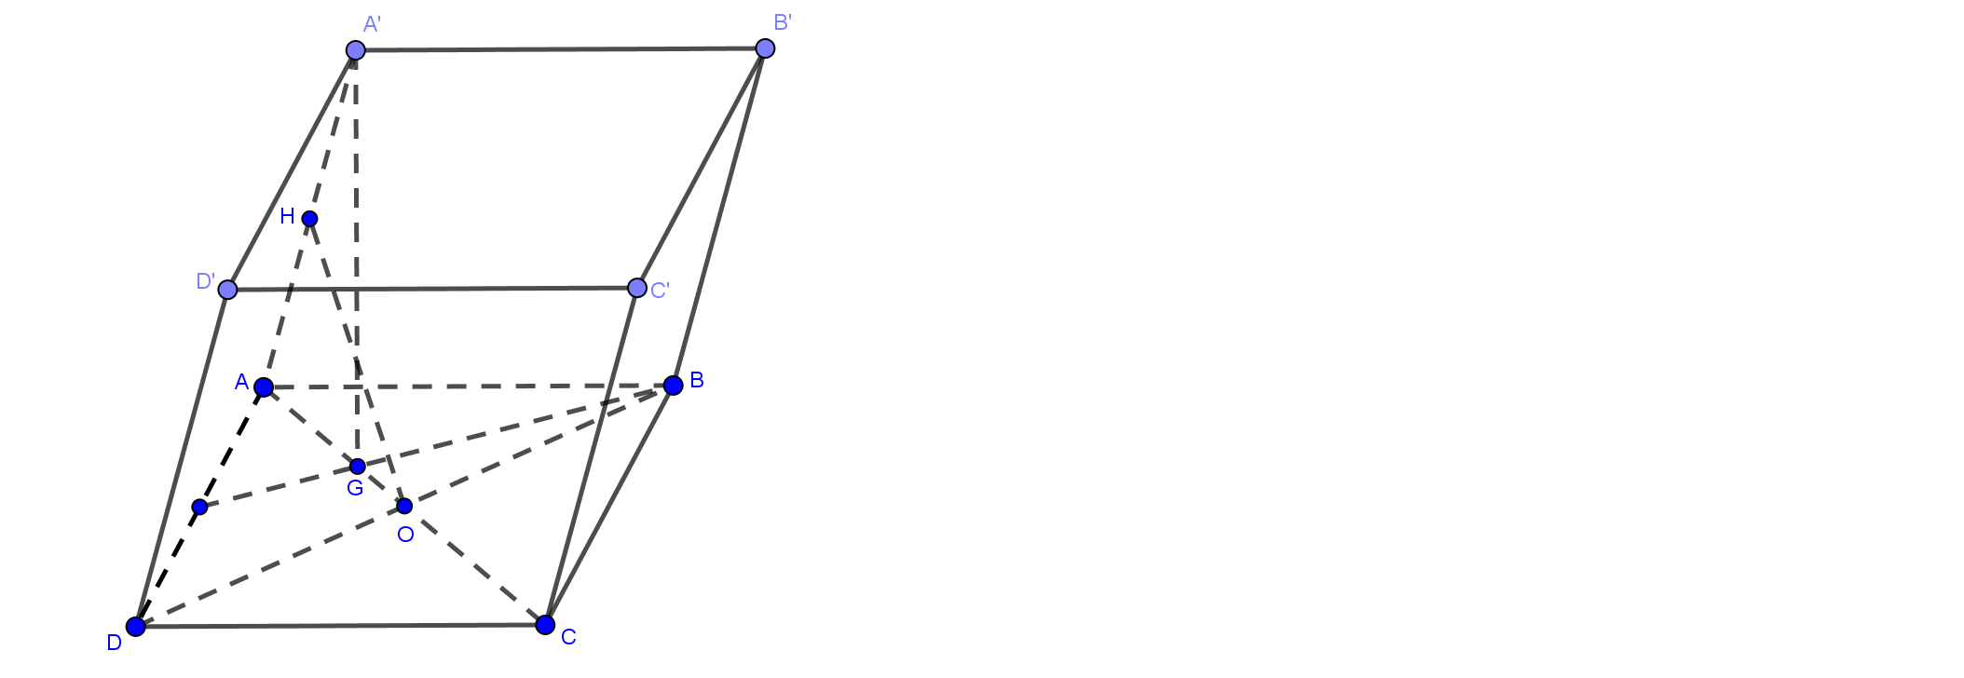
Chọn A
Có ,
Nên:
Giả sử ta tính khoảng cách giữa và
Gọi . Dựng
Ta có:
Suy ra:
Có: .
Câu 43: [HH11.C3.5.BT.c] Cho hình chóp có đáy là hình chữ nhật tâm, cạnh bên vuông góc với đáy. lần lượt là hình chiếu của lên . Kí hiệu là khoảng cách giữa 2 đường thẳng a và b. Khẳng định nào sau đây đúng?
A. . B. . C. . D. .
Lời giải
Chọn B
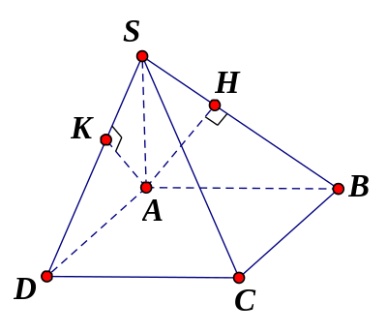
Ta có
Mặt khác . Suy ra .
Vậy .
Câu 44: [HH11.C3.5.BT.c] Cho hình lăng trụ đứng có đáy là tam giác đều, là trung điểm. Kí hiệu là khoảng cách giữa 2 đường thẳng và. Khẳng định nào sau đây đúng?
A. . B. . C. . D. .
Lời giải
Chọn B
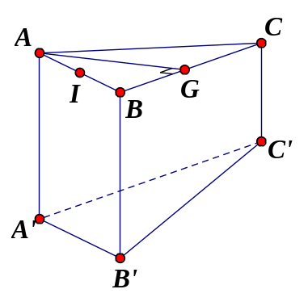
Gọi là hình chiếu vuông góc của A lên .
Ta có . Do đó .
Câu 47: [HH11.C3.5.BT.c] Cho hình chóp có đáy là tam giác cân tại , cạnh bên vuông góc với đáy, là trung điểm là hình chiếu của lên . Kí hiệu là khoảng cách giữa đường thẳng và. Khẳng định nào sau đây đúng?
A. . B. . C. . D. .
Lời giải
Chọn C
Ta có: nên A sai
nên B, D sai.
đúng do .
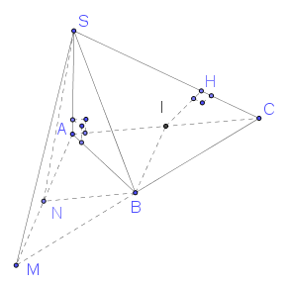.
Câu 48: [HH11.C3.5.BT.c] Cho hình chóp có đáy là tam giác cân tại là trung điểm là trung điểm ,, là trọng tâm tam giác lần lượt là trung điểm. Kí hiệu là khoảng cách giữa đường thẳng và . Khẳng định nào sau đây đúng?
A. . B. . C. . D. .
Lời giải
Chọn C
Do và , suy ra
Mặt khác
Mà suy ra:
Suy ra: là đoạn vuông góc chung của hai đường thẳng
Vậy
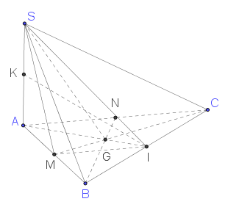.
Câu 36: [HH11.C3.5.BT.c] Cho hình chóp có , là hình vuông cạnh bằng . Gọi là tâm của, tính khoảng cách từ đến.
A. . B. . C. . D. .
Lời giải
Chọn A
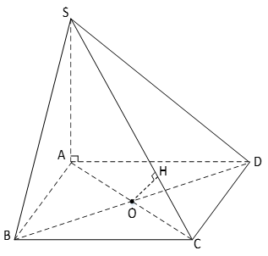
Kẻ trong mp
Ta có:
Lại có: (do )
Câu 37: [HH11.C3.5.BT.c] Cho hình chóp tứ giác đều có cạnh đáy bằng và góc hợp bởi một cạnh bên và mặt đáy bằng α. Khoảng cách từ tâm của đáy đến một cạnh bên bằng:
A. B. C. D.
Lời giải
Chọn D
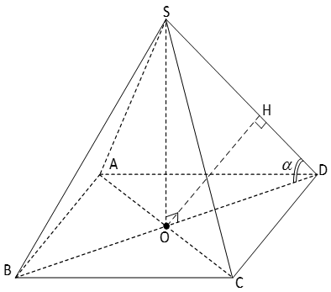
Xét hình chóp đều có là tâm của hình vuông
Do là hình chiếu của lên
Kẻ tại
Xét tam giác có: .
Câu 38: [HH11.C3.5.BT.c] Cho hình chóp trong đó vuông góc với nhau từng đôi một. Biết , , . Khỏang cách từ đến bằng:
A. B. C. D.
Lời giải
Chọn B
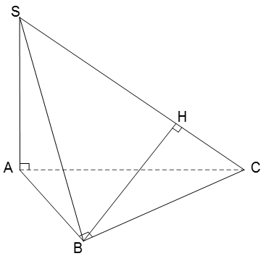
Kẻ tại H
Ta có:
Xét tam giác SBC có:
. Vậy .
Câu 43: [HH11.C3.5.BT.c] Cho hình chóp có , đáy là hình thang vuông có chiều cao . Gọi và lần lượt là trung điểm của và . Tính khoảng cách giữa đường thẳng và .
A. B. C. D.
Lời giải
Chọn C
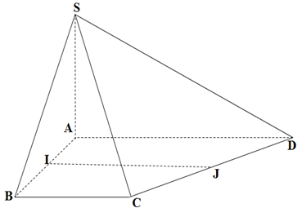

Câu 44: [HH11.C3.5.BT.c] Cho hình thang vuông vuông ở và , . Trên đường thẳng vuông góc tại với lấy điểm với . Tính khoảng cách giữa đường thẳng và .
A. . B. . C. . D. .
Lời giải
Chọn A
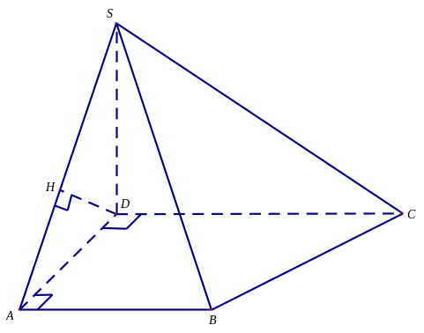
Ta có: .
Trong kẻ .
Mà: .
Từ và suy ra: .
Từ và suy ra: .
Mặt khác: .
Suy ra: .
Câu 36: [HH11.C3.5.BT.c] Cho hình chóp có , là hình vuông cạnh bằng . Gọi là tâm của, tính khoảng cách từ đến.
A. . B. . C. . D. .
Lời giải
Chọn A
Kẻ trong mp
Ta có:
Lại có: (do )
Câu 37: [HH11.C3.5.BT.c] Cho hình chóp tứ giác đều có cạnh đáy bằng và góc hợp bởi một cạnh bên và mặt đáy bằng α. Khoảng cách từ tâm của đáy đến một cạnh bên bằng:
A. B. C. D.
Lời giải
Chọn D
Xét hình chóp đều có là tâm của hình vuông
Do là hình chiếu của lên
Kẻ tại
Xét tam giác có: .
Câu 38: [HH11.C3.5.BT.c] Cho hình chóp trong đó vuông góc với nhau từng đôi một. Biết , , . Khỏang cách từ đến bằng:
A. B. C. D.
Lời giải
Chọn B
Kẻ tại H
Ta có:
Xét tam giác SBC có:
. Vậy .
Câu 43: [HH11.C3.5.BT.c] Cho hình chóp có , đáy là hình thang vuông có chiều cao . Gọi và lần lượt là trung điểm của và . Tính khoảng cách giữa đường thẳng và .
A. B. C. D.
Lời giải
Chọn C

Câu 44: [HH11.C3.5.BT.c] Cho hình thang vuông vuông ở và , . Trên đường thẳng vuông góc tại với lấy điểm với . Tính khoảng cách giữa đường thẳng và .
A. . B. . C. . D. .
Lời giải
Chọn A
Ta có: .
Trong kẻ .
Mà: .
Từ và suy ra: .
Từ và suy ra: .
Mặt khác: .
Suy ra: .
Câu 1: [HH11.C3.5.BT.c] Cho hình chóp có đường cao . Gọi và lần lượt là trung điểm của và . Khỏang cách giữa đường thẳng và bằng:
A. . B. . C. . D. .
Lời giải
Chọn D
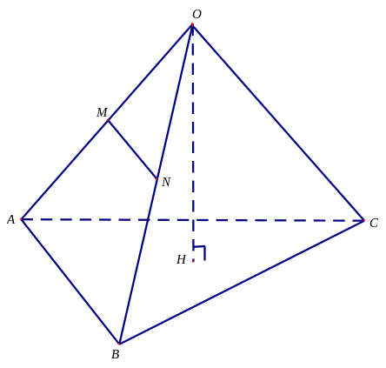
Ta có: ( là đường trung bình trong tam giác )
.
Mặt khác: .
Suy ra: .
Câu 2: [HH11.C3.5.BT.c] Cho tứ diện đều có cạnh bằng . Tính khoảng cách giữa và .
A. . B. . C. . D. .
Lời giải
Chọn C
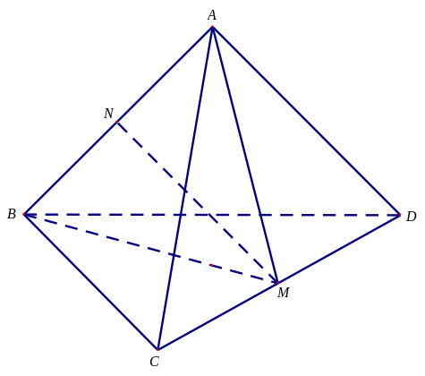
Ta có: Tứ diện đều là tứ diện đều cạnh .
Gọi là trung đểm .
Suy ra: .
Mà: cân tại ( vì ).
.
Từ và suy ra: là đoạn vuông góc chung của và .
.
Mặt khác: Trong tam giác có: là đường trung tuyến và .
Suy ra .
Câu 3: [HH11.C3.5.BT.c] Cho hình chóp có , đáy là hình chữ nhật với và . Tính khoảng cách giữa và .
A. . B. . C. . D. .
Lời giải
Chọn D
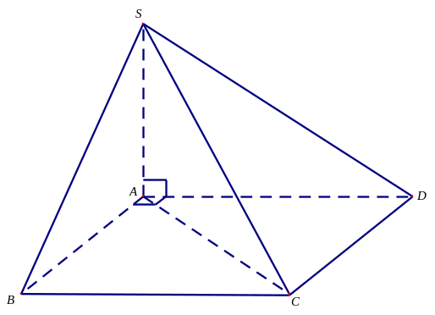
Ta có: .
Mà: .
Mặt khác: Trong tam giác vuông : .
Suy ra: .
Câu 4: [HH11.C3.5.BT.c] Cho hình lập phương có cạnh bằng . Khoảng cách giữa và bằng:
A. . B. . C. . D. .
Lời giải
Chọn C
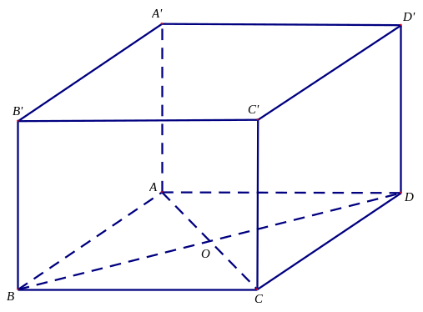
Ta có: là hình lập phương .
Gọi .
Mặt khác: là đoạn vuông góc chung của và .
Suy ra: .
Trong tam giác vuông cân tại :
Suy ra: .
Câu 5: [HH11.C3.5.BT.c] Cho hình lập phương có cạnh bằng (đvdt). Khoảng cách giữa và bằng:
A. . B. . C. . D. .
Lời giải
Chọn B
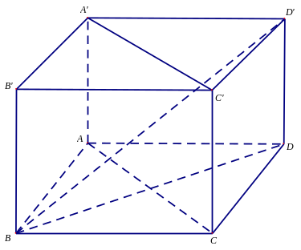
Ta có: .
Gọi .
Mặt khác: .
Trong tam giác vuông cân tại : .
Suy ra: .
Câu 8: [HH11.C3.5.BT.c] Cho tứ diện đều có cạnh bằng . Khoảng cách từ đến bằng:
A. . B. . C. . D. .
Lời giải
Chọn B
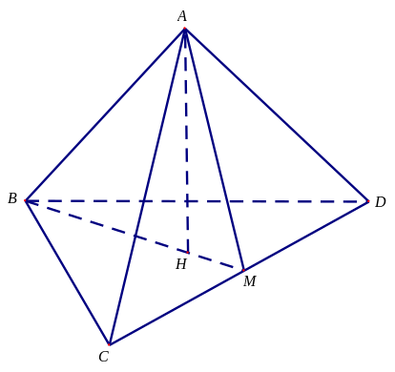
Gọi là trung điểm . Kẻ (1).
Ta có: .
Từ và suy ra: .
Mặt khác: .
Suy ra: .
Câu 3: [HH11.C3.5.BT.c]Cho hình chóp có đáy là tam giác vuông cân tại , , vuông góc với mặt phẳng , góc giữa hai mặt phẳng và bằng . Gọi là trung điểm của cạnh . Khoảng cách từ điểm đến mặt phẳng theo bằng :
A. . B. . C. . D. .
Lời giải
Chọn D
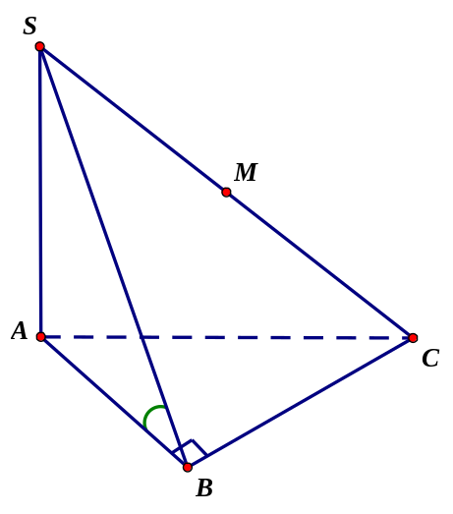
Ta có :
Mặt khác : ( vuông tại )
Mà là tam giác vuông cân tại
Gọi H là chân đường vuông góc của xuống mặt phẳng .
Câu 4: [HH11.C3.5.BT.c]Cho hình chóp có đáy là tam giác vuông cân tại , ; . Góc giữa đường thẳng và mặt phẳng bằng . Tính theo khoảng cách từ điểm đến mặt phẳng là :
A. B. C. D.

Lời giải
Chọn C
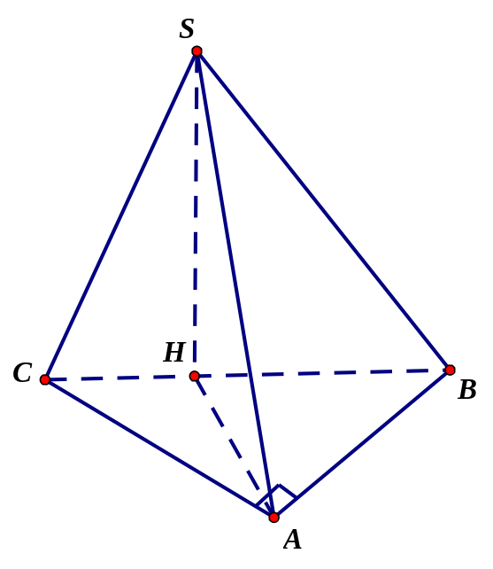
Ta có vì nên S nằm trên đường thẳng đi qua tâm đường tròn
ngoại tiếp đáy và vuông góc với đáy. Mà vuông cân tại nên tâm
Đường tròn ngoại tiếp đáy là trung điểm của . Vậy S nằm trên đường
thẳng đi qua vuông góc với .
Mà góc giữa đường thẳng và là
vuông cân tại A có
. Mà là trung điểm của
Xét tam giác vuông ta có :
Vậy khoảng cách từ đến mặt phẳng là .
Câu 5: [HH11.C3.5.BT.c]Cho hình chóp đều có cạnh đáy , cạnh bên . Độ dài đường cao hình chóp .
A. B. C. D.

Lời giải
Chọn A

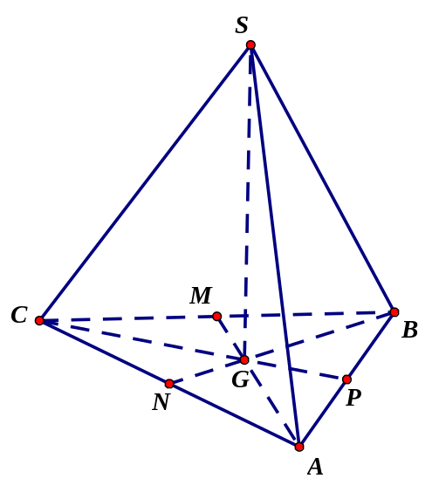

Xét tam giác đều độ dài cạnh là .
Gọi lần lượt là trung điểm của . là trọng tâm tam
giác .
Vậy ta có
Xét tam giác vuông vuông tại có
Vậy độ dài đường cao của hình chóp .

Câu 6: [HH11.C3.5.BT.c]Cho hình chóp có cạnh đáy là hình chữ nhật, Biết Gọi sao cho Tính theo
A. . B. . C. . D. .

Lời giải
Chọn A
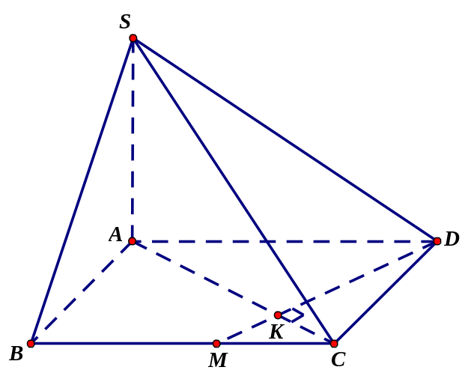
Ta có Mà
Xét tam giác và tam giác có
( cùng phụ với )
Do đó
Tam giác vuông tại có:
.
Câu 11: [HH11.C3.5.BT.c]Cho hình chóp có đáy là hình vuông cạnh , mặt bên là tam giác đều và nằm trong mặt phẳng vuông góc với mặt phẳng đáy. Tính theo khoảng cách từ điểm đến mặt phẳng được kết quả
A. . B. . C. . D. .
Lời giải
Chọn D
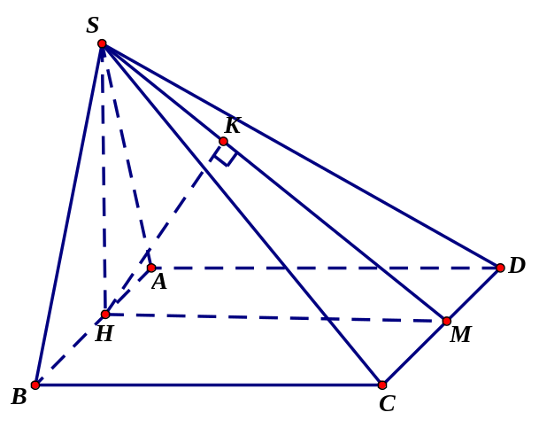
Kẻ đường cao của tam giác . Ta có .
Gọi là trung điểm vuông tại . Kẻ
Ta có .
Do .
Câu 12: [HH11.C3.5.BT.c]Cho hình chóp có đáy là hình vuông cạnh , mặt phẳng vuông góc với mặt phẳng đáy, cạnh, góc giữa đường thẳng và mặt phẳng đáy bằng . Tính theo khoảng cách từ điểm đến mặt phẳng được kết quả
A. . B. . C. . D. .

Lời giải
Chọn B
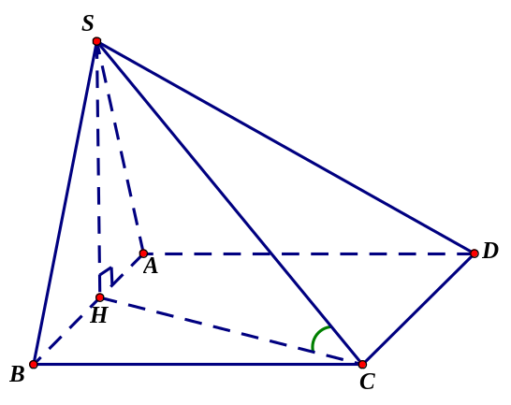
Kẻ đường cao của tam giác . Ta có .
Tam giác vuông tại có: .
Ta có Tam giác vuông cân tại .

